ΙΔΕΟπολις
https://iliasgiannakopoulos.blogspot.com
ΗΛΙΑ ΓΙΑΝΝΑΚΟΠΟΥΛΟΥ
ΦΙΛΟΛΟΓΟΥ

Η τρίτη ηλικία γιορτάζει

«Η νεότης και το γήρας χωρισμένα, δεν έχουν καμία δύναμη∙ αν όμως γίνουν ένα κράμα η απερισκεψία, η μεσότητα και η μεγάλη περίσκεψη αποκτούν μεγάλη δύναμη» (Θουκυδίδης, VI, 18, 6).

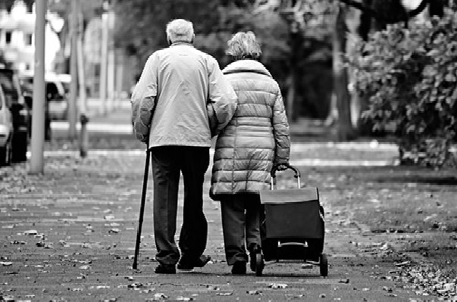

Δε θα ήθελα να ζω σ’ έναν κόσμο χωρίς ηλικιωμένους, χωρίς γέροντες και γερόντισσες. Χρειάζομαι την πολυσχιδία των βιωμάτων τους και τη σοφία της ζωής τους.
Δε θα ήθελα να ζω σ’ έναν κόσμο μόνο με νέους και νέους. Χρειάζομαι τις υπερβολές, την παρορμητικότητα και τον ιδεαλισμό τους∙ αλλά περισσότερο χρειάζομαι το ρεαλισμό, το μέτρο και την εσωτερική ισορροπία των ηλικιωμένων.
Δε θα ήθελα να ζω σ’ έναν κόσμο που οι ηλικιωμένοι υπερασπίζονται τα κάστρα του «αλάθητου» και οι νέοι την άποψη πως «κάθε νέο είναι και προοδευτικό».
Δε θα ήθελα να ζω σ’ έναν κόσμο που οι ηλικιωμένοι είναι οι μαχητές ενός εξιδανικευμένου παρελθόντος και οι νέοι επαναστάτες «χωρίς αιτία» για ένα μέλλον απροσδιόριστο.
Δε θα ήθελα να ζω σ’ έναν κόσμο χωρίς κίνηση, δράση και καινοτομίες. Χρειάζομαι, όμως, τη σταθερότητα, τη λογική και την ασφάλεια του δοκιμασμένου.
Δε θα ήθελα να ζω σ’ έναν κόσμο όπου ο σεβασμός προς τους ηλικιωμένους θα είναι συνάρτηση μόνο της ηλικίας τους. Το σεβασμό τον υποβάλλεις, δεν τον επιβάλλεις μόνο με τα ηλικιακά και βιολογικά κριτήρια – στοιχεία.
Δε θα ήθελα να ζω σ’ έναν κόσμο χωρίς τη ζωντανή έκφραση της παράδοσης, τους ηλικιωμένους. Όταν βαδίζω μπροστά, έχω ανάγκη να κοιτάζω πίσω: «Ανέβηκα στους ώμους των προγόνων μου, να δω μακρύτερα στο μέλλον».
Δε θα ήθελα να ζω σ’ έναν κόσμο όπου οι νέοι ασεβούν προς το γήρας και οι γέροι δυσπιστούν μόνιμα σε ό,τι οι νέοι τολμούν. «…και νομίσατε νεότητα μεν και γήρας άνευ αλλήλων μηδέν δύνασθαι, ομού δε το τε φαύλον και το μέσον και το πάνυ ακριβές αν ξυγκραθέν μάλιστα αν ισχύειν» (Θουκυδίδης).
Δε θα ήθελα να ζω σ’ έναν κόσμο που οι ηλικιωμένοι και οι νέοι αγνοούν το βασικό υπόβαθρο της ευτυχίας που συνιστά και την τραγωδία της ζωής: «Si jeunesse savait et vielles se pou-vait» (εάν η νεότης είχε την γνώσιν και το γήρας την δύναμιν).
Δε θα ήθελα να ζω σ’ έναν κόσμο όπου κυριαρχεί και προπαγανδίζεται η «αθάνατη νεότητα». Σε έναν κόσμο που αρνείται να γεράσει και επιθυμεί να μείνει – ζήσει αθάνατος. «Ποιος θέλει στα σοβαρά να είναι αθάνατος; Ποιος θέλει να ζήσει στ’ αλήθεια αιώνια; …Η αθάνατη ψυχή θα μπούχτιζε, θα πνιγόταν από τη μονοτονία και την κούραση, θα ασφυκτιούσε από την απελπισία ξέροντας ότι ποτέ τίποτα δεν επρόκειτο να πάρει τέλος» (Πασκάλ Μερσιέ).
Δε θα ήθελα να ζω σ’ έναν κόσμο όπου το κράτος ξοδεύεται σε υποσχέσεις προς τους ηλικιωμένους. Χρειάζομαι την έμπρακτη φροντίδα και σεβασμό της πολιτείας προς τους ξωμάχους της ζωής και όχι τη «δικτατορία των συνθημάτων».
Χρειάζομαι τα «χαρακωμένα» πρόσωπα των γερόντων, τις θλιβερές ιστορίες τους, τα όνειρά τους που διαψεύστηκαν, τις ατέλειωτες εξομολογήσεις τους για όσα έζησαν, τις υπερβολές τους όταν εκθειάζουν τα δικά τους χρόνια, τα παραμύθια τους και βέβαια εκείνες τις λέξεις που μας φώτισαν το δρόμο μας και μας δίδαξαν πως η ζωή δεν είναι μία ακύμαντη πορεία.
Ο Κ. Καβάφης στο ποίημά του «Ένας γέρος» αποτυπώνει με διεισδυτικότητα τις μύχιες σκέψεις ενός γέροντα κι αποτυπώνει με ενάργεια τις διαψεύσεις της νιότης του: «Και συλλογιέται η φρόνησις πως το εγέλα∙ / και πως την εμπιστεύονταν πάντα – τι τρέλλα! / την ψεύτρα που έλεγε *Αύριο. Έχεις πολύν καιρό* / Θυμάται ορμές που βάσταγε και πόση / χαρά θυσίαζε…».
Αρχίζει κανείς να γερνά, όταν οι άλλοι του φέρονται σαν να είναι γέρος. Η τρίτη ηλικία δε χρειάζεται λόγια συμπόνιας από την πολιτεία αλλά στοχευμένες δράσεις. Η ευθύνη βαραίνει όλους: Άτομα, Τοπική Αυτοδιοίκηση, Φιλανθρωπικά Ιδρύματα και βέβαια το οργανωμένο κράτος.

Γιατί η ζωή δεν ορίζεται από τα χρόνια που πέρασαν, αλλά το «πώς έζησα» αυτά τα χρόνια.
Γιατί η ζωή δεν είναι μόνον η αναπνοή, αλλά η δημιουργία και η θέληση να αφήσουμε κάτι στους άλλους που θα έρθουν.
Ζωή είναι η τέχνη να γνωρίζω, να αποκτώ εμπειρίες και να αισθάνομαι ότι αποτελώ ακριβό κομμάτι αυτού του κόσμου.
Η παρακάτω ιστορία υποδηλώνει σαφέστατα το πραγματικό νόημα της ζωής:
«Μια χειμωνιάτικη μέρα σε ένα θάμνο βρέθηκαν ένα σκουλήκι κι ένα κότσυφας. Προσπαθούσαν για ώρα να δημιουργήσουν μια ζεστή ατμόσφαιρα για να αντιμετωπίσουν το δυνατό κρύο. Συζητούσαν ήρεμα για τα προβλήματα και τους κινδύνους επιβίωσής τους. Μετά από κάποια ώρα ο κότσυφας κουρασμένος από την απραξία του λέει δυνατά στο σκουλήκι:
«Εγώ βαρέθηκα τόση ώρα να κάθομαι εδώ κάτω από το θάμνο ακίνητος και άπρακτος. Θα πετάξω για λίγο να ξεμουδιάσω και θα επιστρέψω». Το σκουλήκι διαφώνησε με τον κότσυφα και του πρότεινε να αποφύγει το πέταγμα, γιατί κινδύνευε από κάποιον κυνηγό. «Καλά περνάμε εδώ. Ζεστά και ήρεμα. Εξάλλου δεν φοβάσαι τους κυνηγούς; Κινδυνεύεις…».
Ο κότσυφας αψήφησε τη συμβουλή του σκουληκιού και πέταξε. Μετά από λίγο κάποιος κυνηγός σημαδεύει τον κότσυφα και τον πυροβολεί. Ο κότσυφας βαριά χτυπημένος, χάνει ύψος και σωριάζεται ημιθανής δίπλα στο φοβισμένο σκουλήκι. Φαίνεται να ξεψυχά.
Τότε το σκουλήκι του λέει: «Είδες που σου το ‘λεγα. Κινδυνεύεις. Ορίστε τώρα. Σε λίγο θα πάψεις να ζεις. Γιατί δεν με άκουσες; Καλά δεν περνούσαμε εδώ κάτω από το θάμνο;».
Ο κότσυφας λίγο οργισμένος από τα λόγια του σκουληκιού και πριν εκπνεύσει του λέει: «Άκουσέ με σκουλήκι… Εγώ πέταξα, είδα…έζησα…Εσύ τί έκανες;… Μια ζωή εδώ στο χώμα ακίνητο και φοβισμένο. Σκουλήκι μια ζωή…». Σε λίγο ο κότσυφας ξεψύχησε και έβαλε σε σκέψεις το σκουλήκι… Μια ζωή σκουλήκι…».

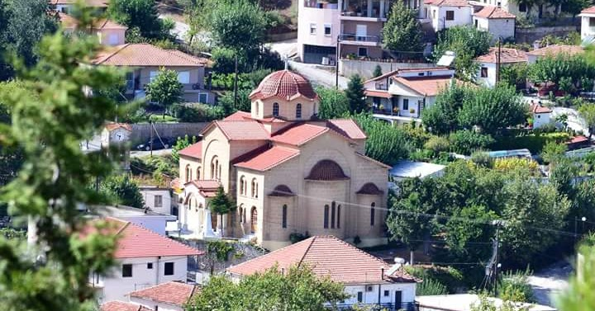

Η 1^{η} Οκτωβρίου ως η Παγκόσμια Ημέρα των Ηλικιωμένων γιορτάζεται αδιαλείπτως από το 1990 στην Πιαλεία Τρικάλων. Στο χωριό αυτό – όπου ο μύθος και η πραγματικότητα ζευγαρώνουν στο όνομα του Ασκληπιού – η κοινωνική αλληλεγγύη και ο σεβασμός στην τρίτη ηλικία βρήκαν έκφραση. Στην εκδήλωση προσφέρεται παραδοσιακό φαγητό και παρέχεται η ευκαιρία στους ηλικιωμένους να ξαναβρεθούν και να συζητήσουν με τη νέα γενιά.
Μία εκδήλωση για στοχασμό και βαθύτερη σκέψη για τον άνθρωπο, τη ζωή, την αλληλεγγύη, το σεβασμό και την ανιδιοτελή προσφορά. Όσοι συμμετέχουν σε αυτήν την εκδήλωση, όπως βέβαια και οι διοργανωτές, ας αντέξουν το βάρος της κρίσης και ας συνεχίσουν να ξεχωρίζουν τις αξίες της ζωής έστω και αν τα εκτυφλωτικά φώτα της επικαιρότητας τις σκιάζουν.

Η εκδήλωση – γιορτή δεν θα γίνει φέτος λόγω κορονοϊού.

